El reino animal
En el planeta Tierra existen un número considerable de animales que se logran diferenciar gracias a que se diferencian por especie, composición celular y la alimentación que llevan a cabo. Entre las principales características están:
Eucariotas: animales cuyas células contienen un núcleo celular definido debido a su membrana nuclear.
Pluricelulares: son los organismos constituidos por dos o más células las cuales tienen funciones especializadas.
Heterótrofos: los animales necesitan ingerir y absorber nutrientes de otros seres vivos debido a que tienen la imposibilidad de producir sus propios alimentos.
Aerobios: los animales respiran, incluso a través de la piel, el oxígeno que obtienen del medio ambiente (agua, aire, suelo) que son los espacios donde se desenvuelven.
Reproducción: los animales se reproducen sexualmente, por ello hay células sexuales denominadas masculinas y femeninas. Sin embargo, existen algunos invertebrados cuya reproducción es asexual, es decir, a través de la mitosis.
Desarrollo: los animales pueden desarrollarse y nacer de diferentes maneras según su especia. Algunos animales son ovíparos (se desarrollan y nacen de huevos), vivíparos (se desarrollan y nacen directamente de la madre) y ovovivíparos (los huevos permanecen dentro de la hembra hasta su nacimiento).
Los animales pueden clasificarse en dos grupos:
- Animales vertebrados
- Animales invertebrados

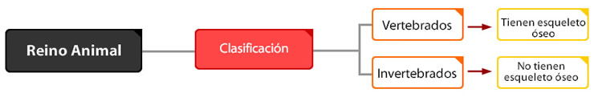

Animales vertebrados
Los animales vertebrados son aquellos que poseen vértebras y su número es menor con respecto a los animales invertebrados. Estos animales forman parte del filo de los cordados y son divididos en 5 clases, a saber que son:
Peces: viven en el agua, respiran a través de branquias, son ovíparos y tienen la sangre fría.
Anfibios: son cuadrúpedos y algunos tienen cola. Viven cerca del agua, son ovíparos y tienen la sangre fría.
Reptiles: poseen pulmones para respirar, son de sangre fría y son ovíparos.
Aves: tienen cuatro extremidades (dos alas y dos patas), aunque tengan alas no todas pueden volar. Tienen la sangre caliente y son ovíparas.
Mamíferos: tienen cuatro extremidades, son de sangre caliente, nacen del vientre materno.

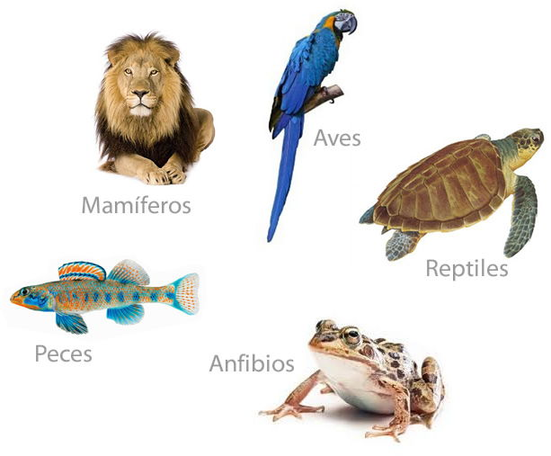

Animales invertebrados

Los animales invertebrados se caracterizan por carecer de vértebras o huesos, por ser pluricelulares y sobrepasan en número a los animales vertebrados.
Poríferos: esponjas.
Celentéreos: medusas y pólipos.
Gusanos: anélidos, nematodos y platelmintos.
Equinodermos: estrellas y erizos de mar.
Moluscos: cefalópodos, bivalvos y gasterópodos.
Artrópodos: insectos, arácnidos, crustáceos y miriápodos.

